«Экспериментирование с детьми раннего возраста»

Ведущим познавательным процессом в раннем возрасте является восприятие. Восприятие мира ребенком на втором и третьем году жизни идет через чувства и ощущения. Эти дети доверчивы и непосредственны, легко включаются в совместную с взрослыми практическую деятельность, с удовольствием манипулируют различными предметами. Если ребенок не получит способствующих развитию восприятия компонентов, то у него могут обнаружиться серьезные пробелы в представлениях о ряде свойств предметов и явлений окружающего мира.
Если ребенка в раннем возрасте не научить исследовательским действиям, умению наблюдать, то в дальнейшем он не всегда будет проявлять устойчивый интерес к познавательной деятельности, будет испытывать чувство страха при ознакомлении с новыми предметами. Решить эту задачу можно, если с раннего возраста активно приобщать детей к миру природы, который открывает для них большие возможности для познавательной деятельности, благодаря которой дети становятся более наблюдательными и любознательными.
Игры с водой и песком открывают широкие возможности для познавательного развития детей. Малыши получают новые впечатления, испытывают положительные эмоции, знакомятся со свойствами воды и песка.

Экспериментирование с водой:
1 «Вода теплая – холодная».
Закрепление понятий «тёплый», «холодный»; активизировать словарь ребенка (жидкость, бесцветная, прозрачная); воспитывать аккуратность при работе с водой». Здесь у нас работает осязание. Что получится, если смешать холодную и горячую воду (теплая).
2. «Веселые пузыри».
Дети опускают в воду соломинки для коктейлей и дуют в них. В воде появляются веселые пузырьки.

3. «Мыльные пузыри».
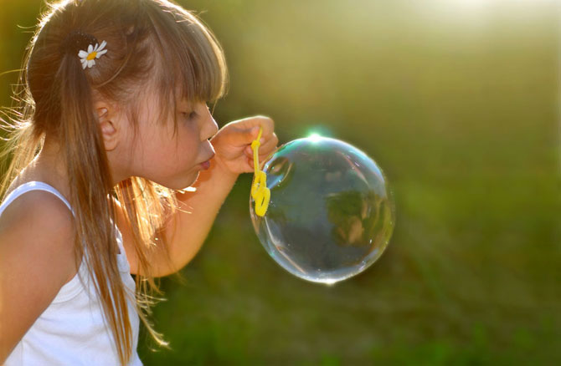
4.«Окрашивание воды».
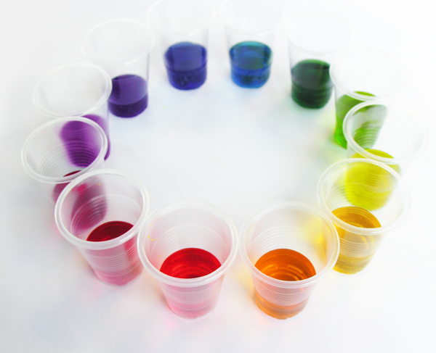
Используем разноцветную гуашь.
5. «Дождик».
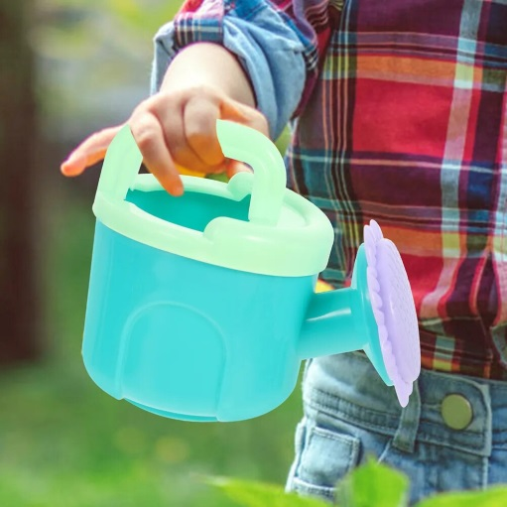
Взрослый предлагает ребенку сделать дождик с помощью лейки, выливая из нее воду.
6. «Круги на воде».
Наливаем воду и дожидаемся, чтобы поверхность успокоилась. Дотрагиваемся до поверхности воды пальцем, по воде пойдут круги. Наблюдаем, как это происходит. Впоследствии ребенок увидит, что такие же круги появляются на лужах после дождя «круги на воде».

7. «Разноцветные кораблики»
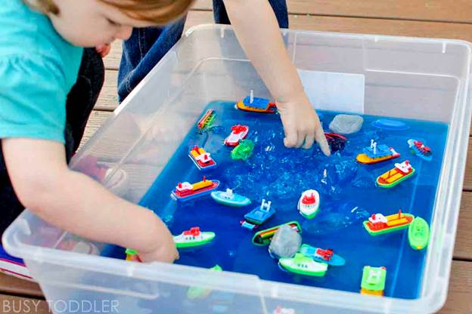
Ребенку предлагается опускать в воду разноцветные кораблики- В ходе этой игры можно закреплять знания детей о цвете, формировать умение группировать кораблики с опорой на цвет. Так, одному ребенку можно предложить поиграть с синими корабликами, а другому — с красными.
8. «Бросаем камешки в воду».
Взрослый предлагает ребенку бросать камешки в воду. Камешки находятся в плоской миске. Ребенок берет камешки по одному двумя-тремя пальцами и бросает их в воду. Сначала ребенок бросает одной рукой, потом другой.
9. «Собери большие и маленькие камешки».
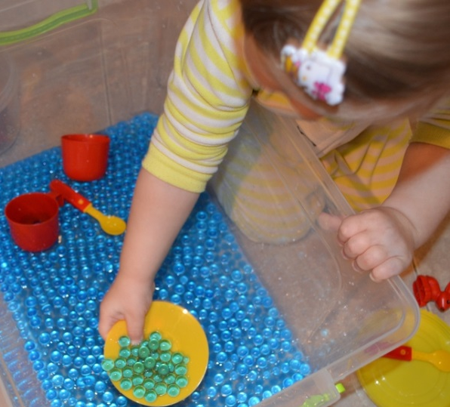
В емкости находятся большие и маленькие камешки. Взрослый предлагает ребенку достать сначала большие камешки, а потом маленькие и сложить их в миску. Усложняя игру, можно предложить ребенку складывать большие камешки в одну миску, маленькие — в другую
10. «Следы на доске».
Взрослый предлагает ребенку намочить указательные пальчики, опустив их в емкость стола-ванны с водой, и приложить их к доске. Затем намочить и приложить кулачки, те же действия произвести с ладошками. Параллельно с этим уточняется величина следов, количество пальчиков.

12. «Ловим рыбу сачком и удочкой».
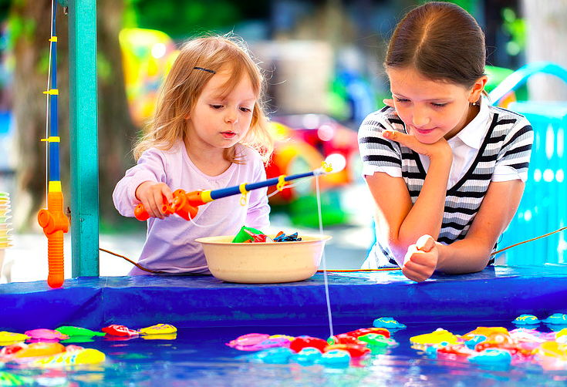
Продолжать знакомить детей со свойствами воды, плавающих игрушек; развитие умения пользоваться сачком для вылавливания игрушек из воды взрослый обращает на них внимание ребенка, предлагая ему поймать их с помощью заранее приготовленной удочки (сачка). Рыбу необходимо складывать в специально приготовленное ведро.
Начинать эту игру следует с наиболее простого задания — поймать рыбок сачком. Затем можно предложить ловить рыбок с помощью удочки с магнитом
13. «Игра - забава заводными игрушками для воды».
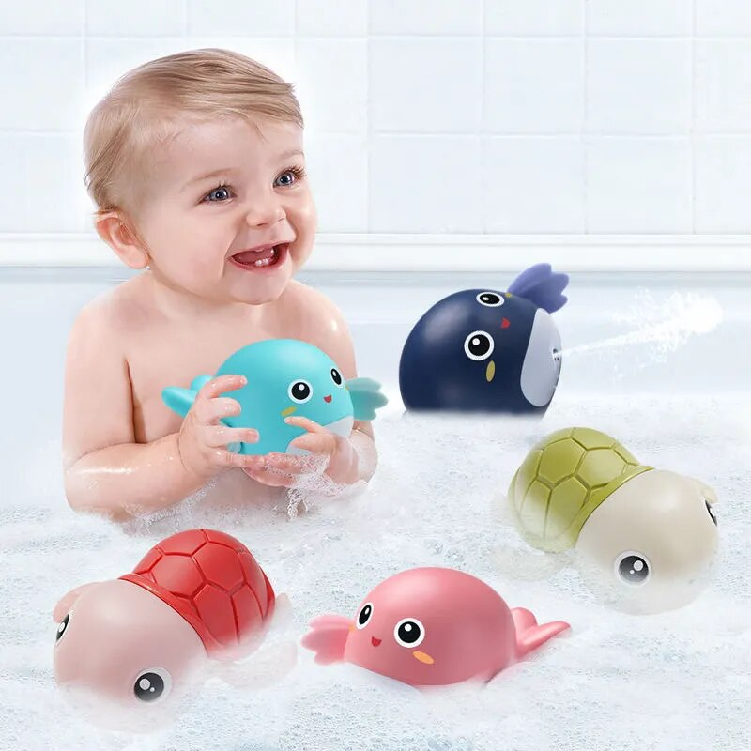

Экспериментирование с песком.
Игры на поверхности сухого песка.
1 «Здравствуй, песок! (Знакомство с песком).
Родитель просит по-разному «поздороваться с песком», то есть различными способами дотронуться до песка. Ребенок: дотрагивается до песка поочередно пальцами одной, потом второй руки, затем всеми пальцами одновременно; легко/с напряжением сжимает кулачки с песком, затем медленно высыпает его в песочницу; дотрагивается до песка всей ладошкой — внутренней, затем тыльной стороной; перетирает песок между пальцами, ладонями.
2. «Угадай, что спрятано в песке». (используются мелкие игрушки).
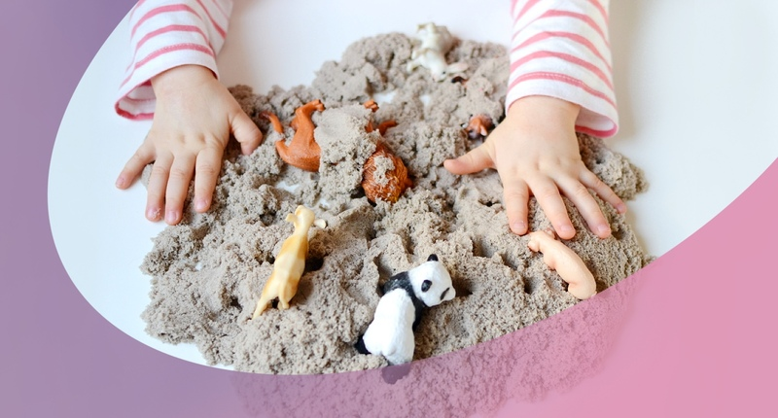

3. «Песочный дождик»
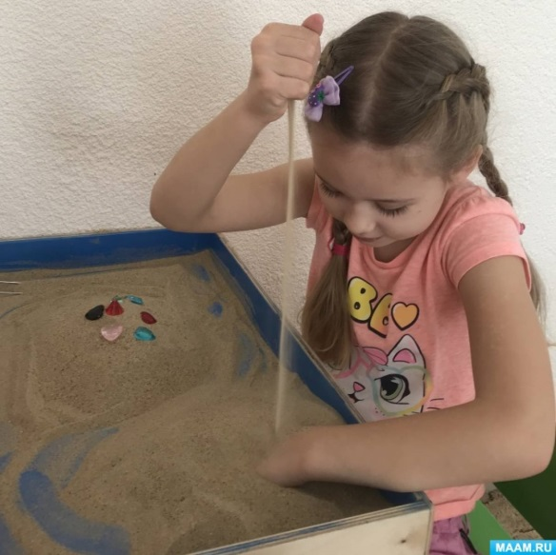
Ребенок медленно, а затем быстро сыплет песок из своего кулачка на ладонь взрослого, на свою ладонь.
4. «Необыкновенные следы».
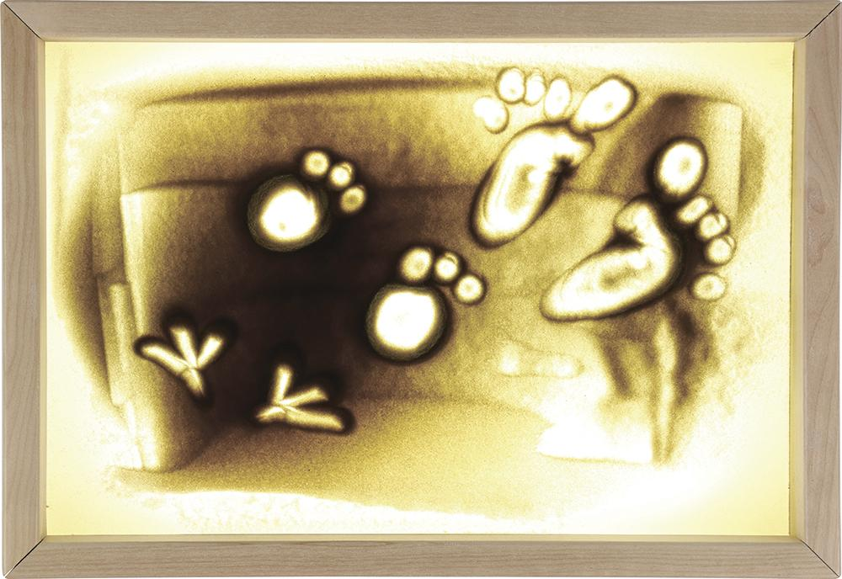
«Идут медвежата» — ребенок кулачками и ладонями с силой надавливает на песок.
«Прыгают зайцы» — кончиками пальцев ребенок ударяет по поверхности песка, двигаясь в разных направлениях.

